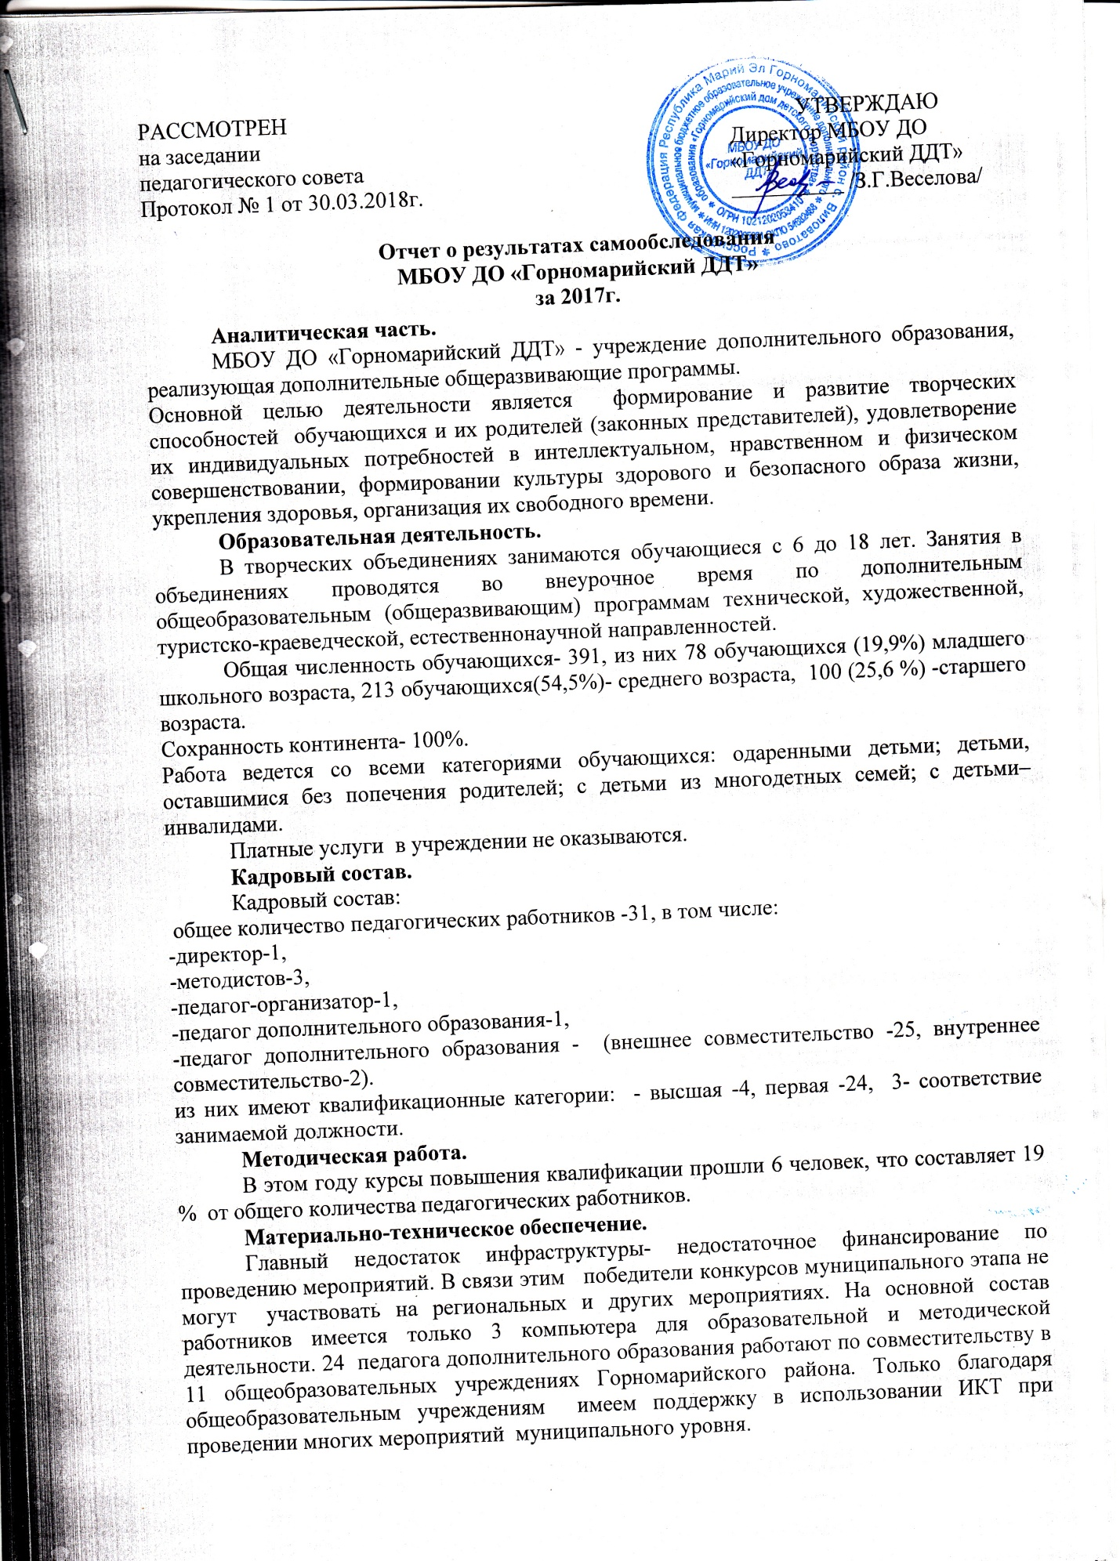

Результаты самообследования
муниципального бюджетного образовательного учреждения
дополнительного образования
«Горномарийский дом детского творчества»
за 2017г.

№ п/п | Показатели | Единица измерения
1. | Образовательная деятельность
1.1. | Общая численность обучающихся, в том числе | 391 человек
1.1.1. | Детей дошкольного возраста (3-7) | -
1.1.2. | Детей младшего школьного возраста (7-11) | 78 человек
1.1.3. | Детей среднего школьного возраста(11-15) | 213 человек
1.1.4. | Детей старшего школьного возраста (15-17) | 100 человека
1.2. | Численность учащихся, обучающихся по образовательным программам об оказании платных образовательных услуг | 0 человек
1.3. | Численность /удельный вес численности учащихся, занимающихся в 2-х и более объединениях (кружках, секциях, клубах), в общей численности учащихся | 29 человек/7,5%
1.4. | Численность /удельный вес численности учащихся с применением дистанционных образовательных технологии, электронного обучения, в общей численности учащихся | 0 человек/0 %
1.5. | Численность /удельный вес численности учащихся по образовательным программам для детей с выдающимися способностями, в общей численности учащихся | 0 человек/0 %
1.6. | Численность /удельный вес учащихся по образовательным программам, направленным на работу с детьми с особыми потребностями в образовании, в общей численности учащихся, в том числе: | 16 человек /4.1%
1.6.1. | Учащиеся с ограниченными возможностями здоровья | 0 человек/0%/
1.6.2. | Дети-сироты, дети, оставшиеся без попечения родителей | 4 человека / 1%
1.6.3. | Дети-мигранты | 0 человек/0%
1.6.4. | Дети, попавшие в трудную жизненную ситуацию | 0 человека/0%
1.7. | Численность /удельный вес численности учащихся, занимающихся учебно-исследовательской, проектной деятельностью, в общей численности учащихся | 28 человек /7,2%
1.8. | Численность /удельный вес численности учащихся, принявших участие в массовых мероприятиях (конкурсы, соревнования, фестивали, конференции), в общей численности учащихся, в том числе: | 391 человек/100%
1.8.1. | На муниципальном уровне | 306 человека/78,3%
1.8.2. | На региональном уровне | 57 человек/14,6%
1.8.3. | На межрегиональном уровне | 10 человек/2,6%
1.8.4. | На федеральном уровне | 6 человек/1,5%
1.8.5 | На международном уровне | 12 человек/ 3,0%

1.9.0 | Численность/удельный вес численности учащихся-победителей и призеров массовых мероприятий (конкурсы, соревнования, фестивали, конференции), в общей численности учащихся, в том числе: | 185 человек/47,3%
1.9.1 | На муниципальном уровне | 140 человек/35,8%
1.9.2 | На региональном уровне | 29 человек/7,4%
1.9.3 | На межрегиональном уровне | 4 человека/1,0%
1.9.4 | На федеральном уровне | 4 человек/1,0%
1.9.5 | На международном уровне | 8 человек/2,1%
1.10 | Численность/удельный вес численности учащихся, участвующих в образовательных и социальных проектах, в общей численности учащихся, в том числе: | 18 человек /4,6%
1.10.1 | Муниципального уровня | 17 человек /4,4%
1.10.2 | Регионального уровня | 1 человек /0,2%
1.10.3 | Межрегионального уровня | 0 человек/ 0%
1.10.4 | Федерального уровня | 0 человек /0%
1.10.5 | Международного уровня | 0 человек /0%
1.11 | Количество массовых мероприятий, проведенных образовательной организацией, в том числе: | 37 единиц
1.11.1 | На муниципальном уровне | 37 единиц
1.11.2 | На региональном уровне | 0 единица
1.11.3 | На межрегиональном уровне | 0 единиц
1.11.4 | На федеральном уровне | 0 единиц
1.11.5 | На международном уровне | 0 единиц
1.12 | Общая численность педагогических работников | 31 человек  (6 человек-  основные работники,  из них 2 человека - внутренние совместители,  25 человек - внешние совместители)
1.13 | Численность/удельный вес численности педагогических работников, имеющих высшее образование, в общей численности педагогических работников | 30 человек/96.8%
1.14 | Численность/удельный вес численности педагогических работников, имеющих высшее образование педагогической направленности (профиля), в общей численности педагогических работников | 30 человек/96.8%
1.15 | Численность/удельный вес численности педагогических работников, имеющих среднее профессиональное образование, в общей численности педагогических работников | 1 человек/3.2%
1.16 | Численность/удельный вес численности педагогических работников, имеющих среднее профессиональное образование педагогической направленности (профиля), в общей численности педагогических работников | 0 человек/0%
1.17 | Численность/удельный вес численности педагогических работников, которым по результатам аттестации присвоена квалификационная категория в общей численности педагогических работников, в том числе: | 28 человек/90.3%
1.17.1 | Высшая | 4 человека/12.9%
1.17.2 | Первая | 24 человека/77.4%
1.18 | Численность/удельный вес численности педагогических работников в общей численности педагогических работников, педагогический стаж работы которых составляет:
1.18.1 | До 5 лет | 1 человек/3.2%
1.18.2 | Свыше 30 лет | 8 человек/25.8%
1.19 | Численность/удельный вес численности педагогических работников в общей численности педагогических работников в возрасте до 30 лет | 1 человек/3.2%
1.20 | Численность/удельный вес численности педагогических работников в общей численности педагогических работников в возрасте от 55 лет | 10 человек/32.3%
1.21 | Численность/удельный вес численности педагогических и административно-хозяйственных работников, прошедших за последние 5 лет повышение квалификации/профессиональную переподготовку по профилю педагогической деятельности или иной осуществляемой в образовательной организации деятельности, в общей численности педагогических и административно-хозяйственных работников | 6 человек/19,4%
1.22 | Численность/удельный вес численности специалистов, обеспечивающих методическую деятельность образовательной организации, в общей численности сотрудников образовательной организации | 4 человека/12.9%
1.23 | Количество публикаций, подготовленных педагогическими работниками образовательной организации: | 8 единиц/25,8%
1.23.1 | За 3 года | 5 единицы
1.23.2 | За отчетный период | 3 единицы
1.24 | Наличие в организации дополнительного образования системы психолого-педагогической поддержки одаренных детей, иных групп детей, требующих повышенного педагогического внимания | Да/нет
2. | Инфраструктура
2.1 | Количество компьютеров в расчете на одного учащегося | нет
2.2 | Количество помещений для осуществления образовательной деятельности, в том числе: | 3 единицы
2.2.1 | Учебный класс | нет
2.2.2 | Лаборатория | нет
2.2.3 | Мастерская | 3 единицы
2.2.4 | Танцевальный класс | нет

2.2.5 | Спортивный зал | 0 единиц
2.2.6 | Бассейн | 0 единиц
2.3 | Количество помещений для организации досуговой деятельности учащихся, в том числе: | 0 единиц
2.3.1 | Актовый зал | 0 единиц
2.3.2 | Концертный зал | 0 единиц
2.3.3 | Игровое помещение | 0 единиц
2.4 | Наличие загородных оздоровительных лагерей, баз отдыха | 0 единиц
2.5 | Наличие в образовательной организации системы электронного документооборота | нет
2.6 | Наличие читального библиотеки, в том числе: | нет
2.6.1 | С обеспечением возможности работы на стационарных компьютерах или использование переносных компьютеров | нет
2.6.2 | С медиатекой | нет
2.6.3 | Оснащенного средствами сканирования и распознавания текстов | нет
2.6.4 | С выходом в Интернет с компьютеров, расположенных в помещении библиотеки | нет
2.6.5 | С контролируемой распечаткой бумажных материалов | нет
2.7 | Численность/удельный вес численности учащихся, которым обеспечена возможность пользоваться широкополосным Интернетом (не менее 2 Мб/с), в общей численности учащихся | 0 человек/0%

